Формообразующие элементы

Оглавление

Порядок работы при создании элементов 2
Создание элемента 4
Создание контура 4
Элемент выдавливания 4
Параметры элемента 4
Элемент вращения 5
Параметры элемента 5
Кинематический элемент 6
Параметры элемента 6
Тип движения контура 6
Элемент по сечениям 7
Параметры элемента 8
Способ построения тела у крайних сечений 8
Траектория соединения сечений 9
Замкнутая или разомкнутая траектория 11

Порядок работы при создании элементов
Общепринятым порядком является последовательное выполнение булевых операций (объединения, вычитания и пересечения) над объемными элементами (сферами, призмами, цилиндрами, конусами, пирамидами и т.д.). Пример выполнения таких операций показан на Рис. 1.
§
 | 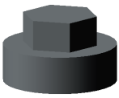 | 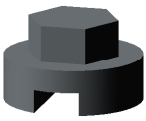 | 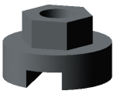
а) | б) | в) | г)
Рис. 1: Булевы операции над объемными элементами:
а) цилиндр; б) объединение цилиндра и призмы;
в) вычитание призмы; г) вычитание цилиндра
В АКМ для задания формы объемных элементов выполняется такое перемещение плоской фигуры в пространстве, след от которого определяет форму элемента (Рис. 2). Например, поворот дуги окружности вокруг оси образует сферу или тор, смещение многоугольника — призму, и т.д.
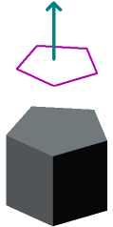 | 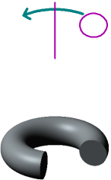 | 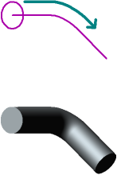
а) | б) | в)
Рис. 2: Образование объемных элементов:
а) призмы, б) тора, в) кинематического элемента
Плоская фигура, на основе которой образуется тело, называется контуром, а формообразующее перемещение контура — операцией.
Элемент может содержать несколько элементов. Над ними, в свою очередь, также могут производиться булевы операции.
Контур
Контур может располагаться в одной из ортогональных плоскостей координат.
Контур изображается на плоскости стандартными средствами графического редактора контуров АКМ. При этом доступны все команды построения и редактирования контура, команды параметризации и сервисные возможности.
Операции
Построение элемента начинается с создания его путем вставки в проект готового элемента или выполнения операции над контуром (или несколькими контурами).
При этом доступны следующие типы операций:
- Выдавливание контура в направлении, перпендикулярном его плоскости
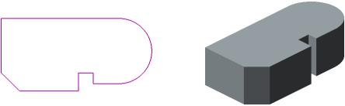Рис. 3: Контуры и элемент, образованный операцией выдавливания

- Вращение контура вокруг оси, лежащей в его плоскости
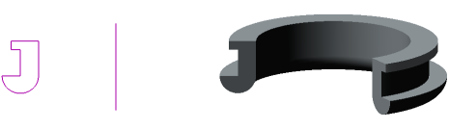Рис. 4: Контуры и элемент, образованный операцией вращения

- Кинематическая операция — перемещение контура вдоль указанной направляющей.
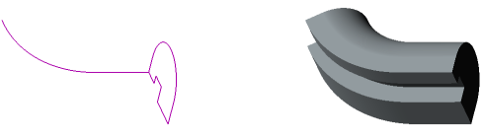Рис. 5: Контуры и элемент, образованный кинематический операцией

- Построение элемента по сечениям-контурам
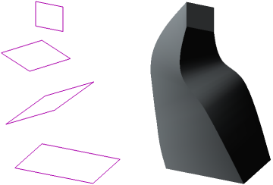
Рис. 6: Контуры и элемент, образованный операцией по сечениям
Каждая операция имеет дополнительные опции, позволяющие варьировать правила построения элемента.
После создания элемента производится «приклеивание» или «вырезание» дополнительных объемов. Каждый из них представляет собой элемент, образованный при помощи перечисленных выше операций над новыми контурами. При выборе типа операции нужно сразу указать, будет создаваемый элемент вычитаться из основного объема или добавляться к нему. Примерами вычитания объема из тела могут быть различные отверстия, канавки, а примерами добавления объема — выступы, ребра.

Создание элемента
Построение модели элемента заключается в построении его тела. Формирование тела начинается с приблизительного представления будущего элемента.
Мысленно исключите фаски, скругления, проточки и прочие мелкие конструктивные элементы. Разбейте элемент на составляющие ее формообразующие элементы (параллелепипеды, призмы, цилиндры, конусы, торы, кинематические элементы и т.д.).
Возможно, для создания элемента целесообразно будет построить несколько тел и затем объединить их.
Вообще говоря, дать универсальные рекомендации невозможно. Любой конструктор вырабатывает представления об удобном ему порядке моделирования после самостоятельного создания нескольких моделей.

Создание контура
Построение любого элемента начинается с создания контура. Контур располагается на плоскости.
Выбор плоскости для построения контура не влияет на дальнейший порядок построения и его свойства. Однако от него зависит положение элемента при выборе стандартной ориентации.
Чтобы создать контур в плоскости, вызовите команду Правка — Контур или нажмите кнопку Контур на панели Графика.
Когда создание эскиза закончено, в Структуре проекта появится пиктограмма нового контура.

Элемент выдавливания
Для создания элемента выдавливания вызовите команду Операция выдавливания.
Команда доступна, если в проекте есть один контур. Контур элемента можно выбрать как до вызова команды, так и после.
Созданный элемент выдавливания появится в окне проекта, а соответствующая ему пиктограмма — в Структуре проекта.

Параметры элемента
При формировании элемента выдавливания контур, содержащий сечение элемента, перемещается в направлении, перпендикулярном собственной плоскости.
Направление выдавливания можно выбрать из списка Направление.
Табл. 1: Возможные направления выдавливания
 | Направление | Особенности задания глубины выдавливания
 | Прямое | В прямом направлении относительно плоскости контура на заданную глубину.
 | Обратное | В обратном направлении относительно плоскости контура¹ на заданную глубину.
 | Два  направления | В обе стороны относительно плоскости контура. При этом можно задать глубину выдавливания для каждого направления отдельно.

После выбора направления требуется задать точное расстояние, на которое будет производиться выдавливание.
При любом типе определения глубины выдавливания элементу можно придать уклон в направлении выдавливания.
При выдавливании в прямом или обратном направлении (Рис. 7) задайте направление уклона, активизировав переключатель Внутрь или Наружу в группе Уклон 1 (Уклон 2). Введите значение угла уклона в поле Угол 1 (Угол 2).
При выдавливании в двух направлениях указанные параметры требуется ввести дважды — и для прямого, и для обратного направления (Рис. 8).

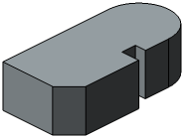 | 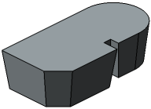 | 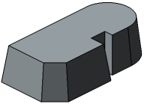
а) | б) | в)
Рис. 7: Выдавливание в одном направлении:
а) без уклона, б) уклон наружу, в) уклон внутрь
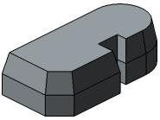 | 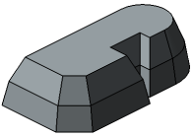 | 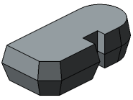
а) | б) | в)
Рис. 8: Выдавливание в двух направлениях с различными параметрами уклона

Элемент вращения
Для создания элемента вращения вызовите команду Операция вращения.
Команда доступна, если в проекте есть один контур. Контур элемента можно выбрать как до вызова команды, так и после.
Созданный элемент выдавливания появится в окне проекта, а соответствующая ему пиктограмма — в Структуре проекта.

Параметры элемента
При формировании элемента вращения контур, содержащий сечение элемента, вращается вокруг оси.
Направление вращения можно выбрать из списка Направление.
Табл. 2: Возможные направления вращения
 | Направление | Особенности задания угла вращения
 | Прямое | В прямом направлении относительно плоскости контура.
 | Обратное | В обратном направлении относительно плоскости контура².
 | Два  направления | В обе стороны относительно плоскости контура. При этом можно задать угол вращения для каждого направления отдельно.

После выбора направления требуется задать точное расстояние, на которое будет производиться вращение. То есть указать расстояние от контура до оси.
После выбора направления требуется задать угол, на который будет производиться вращение.
- Если вращение производится в прямом направлении, введите значение угла в поле Угол 1.
- Если вращение производится в обратном направлении, используйте поле Угол 2.
- Если вращение производится в двух направлениях, используйте поле Угол 1, чтобы задать угол вращения в прямом направлении, и поле Угол 2, чтобы задать угол вращения в обратном направлении.

Кинематический элемент
Для создания кинематического элемента вызовите команду Кинематическая операция.
Команда доступна, если в проекте есть один контур. Контур элемента можно выбрать как до вызова команды, так и после.
Созданный кинематический элемент появится в окне проекта, а соответствующая ему пиктограмма — в Структуре проекта.

Параметры элемента
При выполнении кинематической операции используется контур, в котором изображено сечение кинематического элемента, и объект (или группа объектов), задающий траекторию движения сечения. Траекторией может служить любая плоская кривая — ребро, контур в эскизе — или несколько стыкующихся кривых. Если кривые расположены в разных плоскостях, траектория будет не плоской, а объемной.
Чтобы задать сечение кинематического элемента, активизируйте переключатель Сечение и укажите нужный контур в Структуре проекта или в окне проекта.
Чтобы задать траекторию движения сечения, активизируйте переключатель Траектория и укажите нужную кривую (например, контур). Если траектория состоит из нескольких последовательно соединенных кривых, их нужно указывать в порядке соединения. Все кривые, кроме ребер, можно указывать как в Структуре проекта, так и в окне проекта. Ребра указываются в окне проекта.

Тип движения контура
При перемещении контура вдоль траектории его ориентация может меняться или оставаться постоянной.

Табл. 3: Варианты изменения ориентации сечения при выполнении кинематической операции
 | Движение контура | Особенности формирования и схема образования элемента
 | Сохранять угол  наклона | Сечение перемещается так, чтобы в любой точке траектории угол между плоскостью сечения и траекторией был постоянным и равным углу между плоскостью эскиза-сечения и траекторией в начальной точке траектории. | 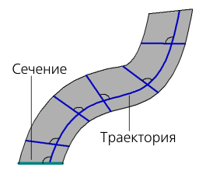
 | Параллельно  самому себе | Сечение перемещается так, что в любой точке траектории его плоскость параллельна плоскости эскиза, содержащего сечение. | 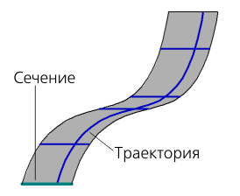
 | Ортогонально  траектории³ | Сечение перемещается так, чтобы в любой точке траектории плоскость сечения была перпендикулярна траектории. | 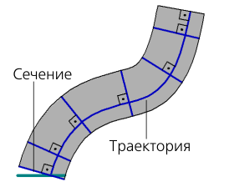

На рисунке 9 показано образование кинематического элемента при различной ориентации сечения относительно траектории (начальное положение контура и траектории во всех случаях одинаковое, результаты построения — разные).

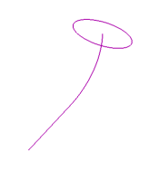 | 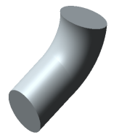 | 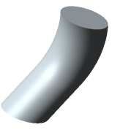 | 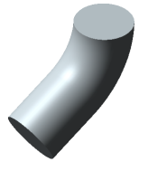
а) | б) | в) | г)
Рис. 9: Кинематический элемент:
а) эскизы сечения и траектории,
б) перемещение сечения с сохранением угла наклона,
в) перемещение сечения параллельно самому себе,
г) перемещение сечения ортогонально траектории.

Элемент по сечениям
Для создания элемента по сечениям вызовите команду Операция по сечениям.
Команда доступна, если в проекте есть не менее двух контуров. Контур элемента можно выбрать как до вызова команды, так и после.
Созданный элемент по сечениям появится в окне проекта, а соответствующая ему пиктограмма — в Структуре проекта.

Параметры элемента
При создании формообразующего элемента по сечениям используется несколько эскизов. В них изображены сечения элемента.
В одном из эскизов, используемых при формировании элемента, может быть изображена направляющая, задающая профиль элемента по сечениям. Использование направляющей при построении элемента по сечениям необязательно.

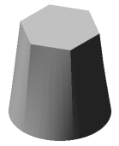 | 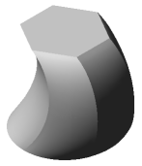
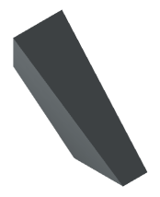 | 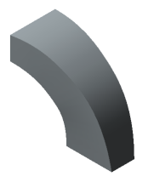
а) | б)
Рис. 10: Элементы по сечениям:
а) без направляющей; б) с направляющей

Чтобы задать сечения элемента, активизируйте переключатель Сечения и укажите нужные контур.
Перечень контуров в порядке их указания появляется в окне Список сечений. В этом же порядке сечения будут соединены при построении элемента. Чтобы изменить порядок следования сечений или удалить какие-либо из них, воспользуйтесь кнопками над списком.
При выборе сечений в окне проекта указывайте их в точках (вершинах), которые должны последовательно соединяться. В этом случае при автоматической генерации пути будет построено тело требуемой формы.
Чтобы задать осевую линию элемента, активизируйте переключатель Осевая линия и укажите нужный контур.

Способ построения тела у крайних сечений
Вы можете задать направление касательных к элементу, проведенных через точки контуров в его крайних сечениях. Иными словами, вы можете изменить направление выхода элемента из первого сечения и направление входа элемента в последнее сечение. Для этого выберите требуемый вариант в списке Начальное сечение и Конечное сечение соответственно.
Табл. 4: Способы построения тела у начального и конечного сечения
 | Траектория | Особенности формирования и схема образования элемента
 | По умолчанию | Указанные вершины сечений соединяются сплайнами третьего порядка. | 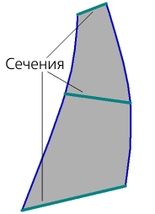
 | По нормали | Элемент формируется так, чтобы плоскость, касательная к его поверхности вблизи граничного (начального или конечного) сечения, была перпендикулярна плоскости этого сечения. | 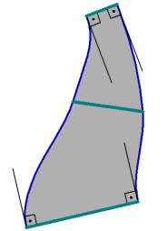

Траектория соединения сечений
Одни и те же сечения можно соединить различными способами. Вы можете выбрать способ генерации траектории, а также сделать ее разомкнутой или замкнутой.
Способ генерации траектории
Последовательность соединения сечений может быть указана вручную или определена автоматически. Для выбора нужного варианта активизируйте соответствующий переключатель в группе Траектория (см. Табл. 5).
Табл. 5: Варианты генерации траектории
 | Траектория | Особенности формирования траектории
 | Автоматическая  генерация  траектории | Система автоматически определяет, какие точки сечений соединять при построении элемента. Этот способ рекомендуется использовать, если топология сечений одинакова (Рис. 11).
 | Генерация  траектории  по указанным  точкам | Эскизы последовательно соединяются по точкам, ближайшим к точкам их указания (Рис. 12).

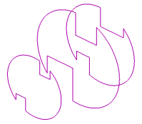 | 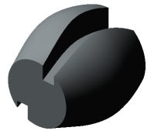
а) | б)
Рис. 11: Автоматическое соединение сечений

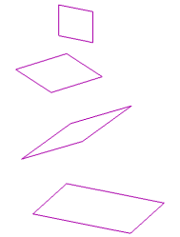 | 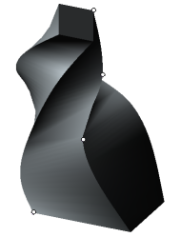 | 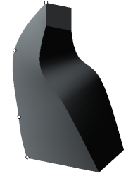
а) | б) | в)
Рис. 12: Элементы, образованные путем соединения разных точек одинаковых сечений (соединенные точки выделены)

Если эскизы указываются в Структуре проекта, срабатывает алгоритм автоматической генерации пути. Если сечения не выпуклые, указывайте путь вручную.
Если топология сечений сильно различается (например, в одном из них — треугольник, а в другом — пятиугольник), результат построения может не соответствовать ожидаемому: может произойти «скручивание» элемента, появление дополнительных ребер (Рис. 13).

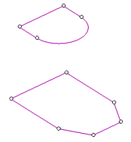 | 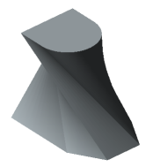
а) | б)
Рис. 13: Автоматическое соединение сечений с разной топологией
Для исправления вышеописанной ошибки отредактируйте сечения следующим образом:
- Найдите сечение, контур в котором содержит наибольшее количество сегментов — геометрических примитивов (отрезков, дуг, сплайнов). Определите это количество.
- Разбейте геометрические примитивы в остальных сечениях так, чтобы выполнялись два условия:
- во всех сечениях должно оказаться одинаковое количество сегментов — геометрических примитивов. Оно должно быть равно количеству, определенному в п.1,
- точки разбиения должны лежать на предполагаемых ребрах элемента по сечениям.
Результат построения элемента по преобразованным сечениям показан на рисунке 14.
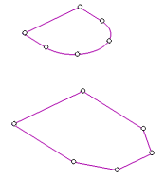 | 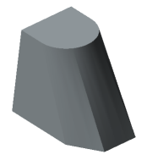
а) | б)
Рис. 14: Дуга в верхнем сечении разбита на три части
В результате контур в сечении не изменился, а результат построения стал предсказуемым

Замкнутая или разомкнутая траектория
Чтобы выбрать вариант формирования траектории, активизируйте переключатель Разомкнутая или Замкнутая в группе Режим.
При создании замкнутой траектории соединяются сечения, которые были указаны первым и последним.
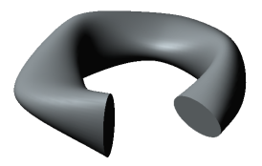 | 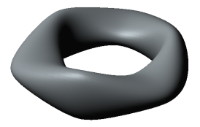
а) | б)
Рис. 15: Разомкнутый и замкнутый элементы, построенные по одним и тем же сечениям
Если элемент замкнут, то способ его построения около всех сечений — По умолчанию (см. ).

Чтобы различать направления (прямое и обратное), на фантоме в окне проекта показана стрелка, соответствующая прямому направлению. Если выбран вариант Прямое направление, выдавливание будет производиться по стрелке. Если вариант Обратное направление — в противоположную стрелке сторону.
Чтобы различать направления (прямое и обратное), на фантоме в окне проекта показана стрелка, соответствующая прямому направлению. Если выбран вариант Прямое направление, вращение будет производиться по стрелке. Если вариант Обратное направление — в противоположную стрелке сторону.
Если плоскость эскиза-сечения перпендикулярна траектории в ее начальной точке, то варианты Сохранять угол наклона и Ортогонально траектории дают одинаковый результат построения.
Нельзя производить движение сечения параллельно самому себе, если любой участок траектории или касательная к траектории в любой точке параллельны плоскости эскиза-сечения.

